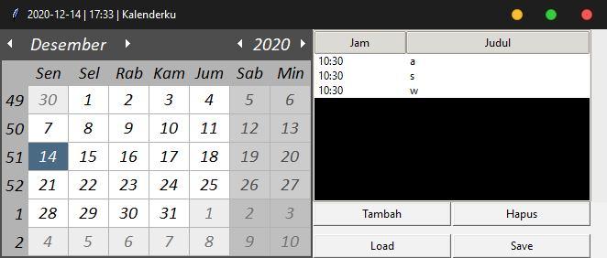**Tanggal Sekarang 14 – 12 – 2020 :**

**Tanggal Besok 15 – 12 – 2020 :**

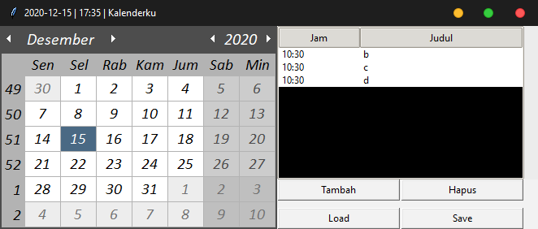

**Kesalahan Menampilkan Keterangan Pada Judul “b” Pada 15 – 12 – 2020. (Menampilkan Keterangan Judul “a” Pada 14 – 12 – 2020 ?) :**

